上机实践序号07
实践时间：2026.5.29
实践项目：地图类可视化图表
实践目的：
- 进一步熟悉用Pyecharts绘制图表的基本流程。
- 掌握Pyecharts地图类图表的绘制方法。
- 通过实例实现地图类可视化图表Map()、GEO()以及相关组合图的绘制。
实践内容及要求：
1. 地图Map（）― 分省GDP地图可视化
请根据分省GDP年度数据.csv数据，绘制2019年分省GDP分布地图。效果如下图所示。
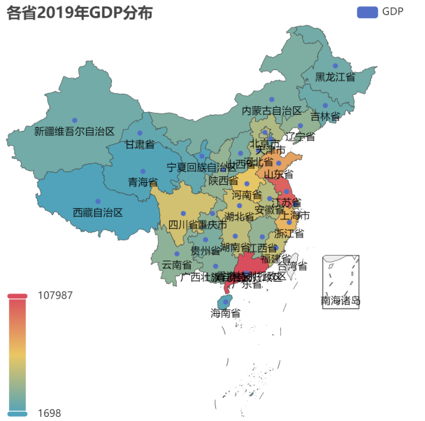

2. 请根据你旅游去过的城市及对该城市的推荐值，绘制出“♡♡♡ 往后余生，踏遍山河 ♡♡♡”图。图类型可以选择动态涟漪散点图显示各城市分布，也可以绘制去旅游城市的线路。

